Valsts reģionālās attīstības aģentūra
Valsts informācijas sistēmu savietotāja, Latvijas valsts portāla www.latvija.lv un elektronisko pakalpojumu izstrāde un uzturēšana
3.daļa "VISS un Portāla jaunu un esošo moduļu papildinājumu izstrāde, ieviešana, garantijas apkalpošana un uzturēšana saskaņā ar tehnisko specifikāciju"
E-pakalpojumu migrācijas instrukcija
Programmētāja rokasgrāmata
VRAA-6_15_11_58-VISS_2010-LVP_EPAK_MIGR-PR
10.09.2013. versija 1.02

Rīgā 2013
IEGULDĪJUMS TAVĀ NĀKOTNĒ

Dokumenta identifikācija
Dokumenta ID: | VRAA-6_15_11_58-VISS_2010-LVP_EPAK_MIGR-PR-V1.02-10.09.2013.
Dokumenta nosaukums: | Valsts informācijas sistēmu savietotāja, Latvijas valsts portāla www.latvija.lv un elektronisko pakalpojumu izstrāde un uzturēšana.  3.daļa "VISS un Portāla jaunu un esošo moduļu papildinājumu izstrāde, ieviešana, garantijas apkalpošana un uzturēšana saskaņā ar tehnisko specifikāciju".  E-pakalpojumu migrācijas instrukcija.  Programmētāja rokasgrāmata.
Dokumenta kods: | VRAA-6_15_11_58-VISS_2010-LVP_EPAK_MIGR-PR
Versija: | Versija 1.02, Laidiens 10.09.2013. (saīsināti V1.02 10.09.2013.)
Saskaņojumi
Organizācija | Vārds, uzvārds, amats | Datums | Paraksts
Valsts reģionālās attīstības aģentūra | Atbildīgā persona no Pasūtītāja puses
SIA "ABC software" | J.Korņijenko, projekta vadītājs par tehniskiem jautājumiem no Izpildītāja puses | 10.09.2013.
SIA "ABC software" | M.Pētersons, projekta vadītājs par administratīviem jautājumiem no Izpildītāja puses | 10.09.2013.
SIA "ABC software" | A.Jeršovs, Portāla un CMS izveides darba grupas vadītājs no Izpildītāja puses | 10.09.2013.
SIA "ABC software" | E.Blumberga, projekta kvalitātes kontroles vadītāja | 10.09.2013.

Izmaiņu vēsture
Versija | Datums | Apraksts | Organizācija | Autors
1.00 | 31.05.2013. | Izveidota dokumenta sākotnējā versija | SIA „ABC software” | S.Siksna, A.Jeršovs
1.01 | 09.08.2013. | Dokumentā veikti labojumi atbilstoši Pasūtītāja iesniegtajiem komentāriem NI.132:  - Izņemts migrācijas veids Adaptīva migrācija un atbilstošā dokumenta nodaļa;  - Precizēts migrācijas veids Universālā migrācija. | SIA „ABC software” | S.Siksna, A.Jeršovs
1.02 | 09.09.2013. | Dokumentā veikti labojumi atbilstoši Pasūtītāja iesniegtajiem komentāriem NI.132. | SIA „ABC software” | S.Siksna, A.Jeršovs

Satura rādītājs
Attēlu saraksts 5
1. Ievads 6
1.1. Dokumenta nolūks 6
1.2. Darbības sfēra 6
1.3. Termini un pieņemtie apzīmējumi 6
1.4. Saistība ar citiem dokumentiem 6
1.5. Dokumenta pārskats 6
2. E-pakalpojumu migrācija 7
2.1. Administratīva migrācija 8
2.2. Universālā migrācija 12
3. Problēmu identificēšana 13

Attēlu saraksts
1.attēls. IVIS.LVPApplicationWizard.CompatabilityWrapper pakas izmitināšanas IIS uzsākšana 9
2.attēls. Fiziskās adreses noradīšana piekļuvei pie IVIS.LVPApplicationWizard.CompatabilityWrapper pakas 9
3.attēls. IIS lietojuma nosaukuma noradīšana, zem kura strādā nomigrēts e-pakalpojums 9
4.attēls. Source mapes saturs 10
5.attēls. Target mapes saturs 10

Ievads
Pirmajai portāla Latvija.lv (turpmāk LVP) versijai tika izstrādāta virkne e-pakalpojumu. Jaunā LVP e-pakalpojumu platforma nav savietojama ar izstrādātajiem e-pakalpojumiem. Mainījies arī portāla dizains. Tādēļ esošos e-pakalpojumus ir nepieciešams pielāgot jaunās vides prasībām.

Dokumenta nolūks
Dokumenta nolūks ir aprakstīt veicamo soļus e-pakalpojuma pārnešanai uz jauno LVP versiju.

Darbības sfēra
LVP ir publiska vietne e-pakalpojumu izmitināšanai. Šis dokuments paredzēts e-pakalpojumu izstrādātājiem.

Termini un pieņemtie apzīmējumi
Apzīmējumu un terminu vārdnīca pieejama dokumentā [1].

Saistība ar citiem dokumentiem
Dokuments ir izstrādāts, balstoties uz šādiem dokumentiem:
- „Valsts informācijas sistēmu savietotāja, Latvijas valsts portāla www.latvija.lv un elektronisko pakalpojumu izstrāde un uzturēšana”. Iepirkuma priekšmeta 3.daļa - VISS un portāla jaunu un esošo moduļu papildinājumu izstrāde, ieviešana, garantijas apkalpošana un uzturēšana saskaņā ar tehnisko specifikāciju. Terminu un saīsinājumu indekss. (VRAA-6_15_11_58-VISS_2010-TSI)
- „Valsts informācijas sistēmu savietotāja, Latvijas valsts portāla www.latvija.lv un elektronisko pakalpojumu izstrāde un uzturēšana”. Iepirkuma priekšmeta 3.daļa - VISS un portāla jaunu un esošo moduļu papildinājumu izstrāde, ieviešana, garantijas apkalpošana un uzturēšana saskaņā ar tehnisko specifikāciju. E-pakalpojuma izveidošanas ceļvedis Latvija.lv portālam. (VRAA-6_15_11_58-VISS_2010-LVP_WZD_2-PR)

Dokumenta pārskats
Dokuments sastāv no šādiem nodalījumiem:
- „Ievads” – iekļauta informācija par dokumenta vispārējo struktūru, darbības sfēru, nolūku, dokumentā izmantotajiem terminiem un apzīmējumiem, kā arī par saistību ar citiem dokumentiem.
- „E-pakalpojumu migrācija” – iekļauti soļi, kas veicami e-pakalpojuma migrēšanai.
- „Problēmu identificēšana” – dots biežāk sastopamo problēmu apraksts un novēršanas risinājumi.

E-pakalpojumu migrācija
E-pakalpojumu migrācija uz jauno LVP ietvaru var tikt nodrošināta divos veidos, sasniedzot veiksmīgus rezultātus neatkarīgi no izvēlētā veida. 1. tabulā apkopota informācija par katru veidu. Pakalpojumu izstrādātājs var pats (vai kopā ar jauna LVP turētāju un Pasūtītāju) izvēlēties un pieņemt lēmumu par piemērotākā migrācijas norises veida izvēli.
1.tabula
E-pakalpojumu migrācijas veidi uz jaunu LVP ietvaru
Nr. | Migrācijas veids | Izvēles pamatojums | Priekšrocības
1. | Administratīva migrācija | Doto migrācijas veidu varētu izvēlēties tikai Pasūtītājs, lai palaistu eksistējošus pakalpojumus bez izmaiņām pirmtekstos, veicot atbilstošās konfigurācijas darbības. Priekšnosacījumi migrācijas veida izvēlei:  - OBLIGĀTI: E-pakalpojums ir bāzēts uz vecā LVP ceļveža versijas 1.3 un FunctionLib bibliotēkas.  - OBLIGĀTI: E-pakalpojuma nodrošinātā funkcionalitāte nav atkarīga no iepriekšējās LVP versijas tehniskās infrastruktūras servisiem vai pakalpojumiem, tādiem kā edoc sīkdatnes un FileStoreManager. Savukārt, tā varētu būt atkarīga no VISS pieprasījumu servisa, atbilstošu IS servisu un/vai portāla personalizācijas servisa eksistences.  - OBLIGĀTI: e-pakalpojuma dizains jeb ārējais izskats ir balstīts uz vecā LVP dizaina vadlīnijām un stiliem.  - E-pakalpojuma uzturēšana jau ir izbeigta un nav iespējas veikt nekādas izmaiņas pirmtekstos.  - Nav pieejami e-pakalpojuma pirmteksti, tikai izpildkods. | Šī veida migrācija paredz tikai konfigurēšanas darbus, paņemot no vecās LVP versijas e-pakalpojuma izpildkodus.
2. | Universālā migrācija | Šis migrācijas veids ir jāizvēlas jebkuram Izstrādātājam, kura uzdevums ir pārnest eksistējošo e-pakalpojumu uz jaunā LVP portāla infrastruktūru ar nosacījumu, ka ir pieejami visi pirmteksti un ir zināšanas par e-pakalpojuma izstrādi iepriekšējai LVP portāla versijai. Priekšnosacījumi migrācijas veida izvēlei:  - Administratīva migrācija nav iespējama vai neveiksmīgi izbeigta.  - E-pakalpojums ir izstrādāts pēc LVP ceļveža versijas, kura ir vecāka par 1.3.(zemāka numerācija).  - E-pakalpojums ir izstrādāts pēc versijas 1.3, bet tomēr tā darba loģika paredz dokumentu elektronisku parakstīšanu vai FileStoreManager funkcionalitātes pielietošanu.  - E-pakalpojumam ir atkarība no EDK, jaunākās e-parakstītāja vai VISS pieprasījumu servisa versijas.  - E-pakalpojums neizmanto FunctionLib bibliotēku darbam ar LVP tehnisko infrastruktūru, piemēram, VISS pieprasījumu servisu, personalizācijas servisu utt.  - E-pakalpojuma izpildkodā ir konstatētas kļūdas, kuru labošanai ir vajadzīgas izmaiņas pirmtekstos ar turpmāko kompilēšanu.  - E-pakalpojums vēl nav palaists produkcijā, un tā uzturēšana vēl nav uzsākta.  - E-pakalpojuma arhitektūra nav bāzēta uz vecā LVP ceļveža vai FunctionLib bibliotēkas lietošanas.  - E-pakalpojuma izstrāde vēl nav pabeigta.  - E-pakalpojumam nepieciešamā funkcionalitāte ir pieejama tikai jaunajā LVP ietvarā.  - E-pakalpojumā pastāv vajadzība pēc jauna dizaina un/vai lietotāja kontrolēm, kas iepriekš nebija pieejamas. | Šī migrācija ļauj veikt e-pakalpojuma koda reinženieriju, papildus ievērojot [2] noteiktās prasības un pāriešanu uz jauno LVP e-pakalpojumu ceļvedi.
Soļi, kas ir jāizpilda, izvēloties konkrēto migrācijas veidu, ir uzskaitīti un aprakstīti 2.1.-2.2. nodaļās. Tomēr neatkarīgi no izvēlētā migrācijas veida, katru pārmigrēto pakalpojumu ir jāpārbauda un jātestē, izmantojot jaunā LVP portāla emulatoru un tā funkcionalitāti, kuru ir iespējams uzstādīt un konfigurēt kā aprakstīts dokumentā [2].
Pirms e-pakalpojumu migrācijas:
- noteikti ir jāiepazīstas ar dokumentu [2], kas apraksta jauno e-pakalpojumu infrastruktūru un arhitektūru. Svarīgākās nodaļas, ar kurām jāiepazīstas, ir „2. Risinājuma arhitektūra”, „4. Izstrādes vides sagatavošana” un „5.1. Projekta struktūra”;
- ir jāuzstāda .NET4.0, sertifikāti, LVP portāla emulators un tam atbilstošie piemēri;
- ir jākonfigurē IIS lietojumi saskaņā ar dokumentu [2] noradījumiem;
- ir jāpārbauda piekļuve pie ivistv.abcsoftware.lv vides, tai skaitā LVP.STS, PFAS.STS, VISS pieprasījumu servisa, EDK servisiem, personalizācijas servisa, e-parakstītāja (atbilstošās URL adreses ir norādītas lietojumu web.config datnēs).

Administratīva migrācija
- Jāizmitina IVIS.LVPApplicationWizard.CompatabilityWrapper uzstādīšanas paku IIS, kā izmitināšanas gala adresi norādot to pašu IIS lietojumu (piemēram, eservices), kurā tiek uzstādīta portāla emulatora aplikācija.
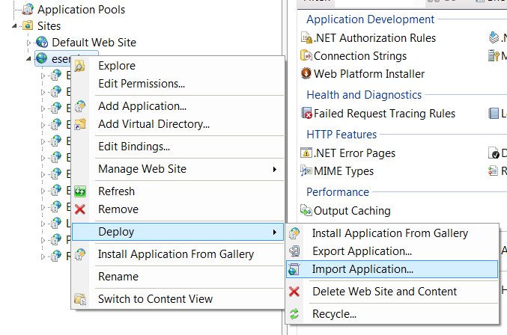
1.attēls. IVIS.LVPApplicationWizard.CompatabilityWrapper pakas izmitināšanas IIS uzsākšana
- Jānorāda ceļš pie IVIS.LVPApplicationWizard.CompatabilityWrapper pakas.
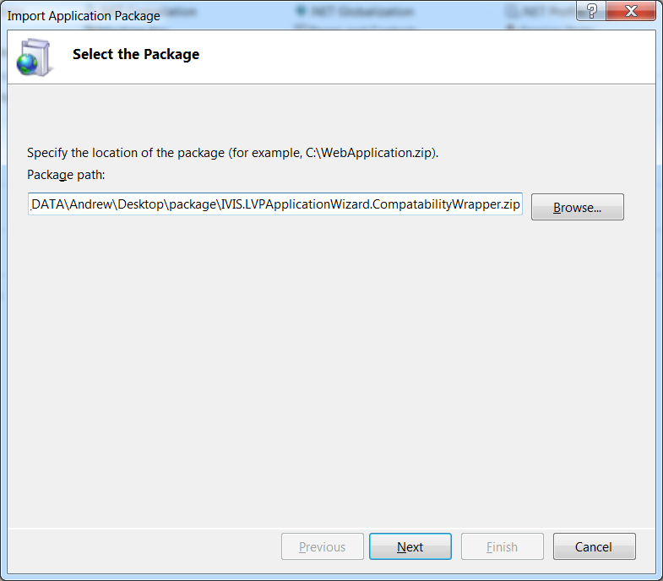
2.attēls. Fiziskās adreses noradīšana piekļuvei pie IVIS.LVPApplicationWizard.CompatabilityWrapper pakas
- Pārejot pie nākamajām formām, nevajag mainīt nekādus parametrus, izņemot lietojuma nosaukumu, zem kura tiks izmitināta paka (piemēram, EP102_v1_0 vai EP102).
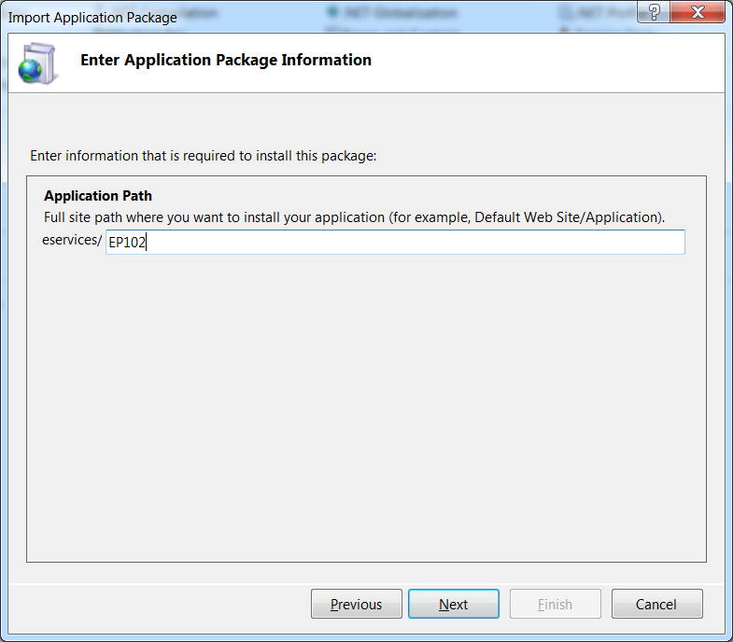
3.attēls. IIS lietojuma nosaukuma noradīšana, zem kura strādā nomigrēts e-pakalpojums
- Pēc izmitināšanas procesa veiksmīgas pabeigšanas IIS paradīsies jauns lietojums, kas jau saturēs vajadzīgo datņu komplektu e-pakalpojuma palaišanai.
- Jāatver tikko uzstādīta lietojuma fiziskā mape (turpmāk tekstā tiks apzīmēta ar Target) un arī mape, kurā atrodas vecajam LVP portālam nokompilēti e-pakalpojuma izpildkodi kopā ar lietotāju formām (turpmāk tiks tekstā apzīmētas ar Source).
4.attēls. Source mapes saturs
5.attēls. Target mapes saturs
- No Source mapes uz Target mapi, saglabājot novietojuma pozīciju, ir jāiekopē:
  - e-pakalpojuma ceļveža pamatlapa (WizardDefaultPage.aspx vai Defaults.aspx – atkarīgs no konkrēta e-pakalpojuma biznesa);
  - WebUserControls mapes saturs;
  - Images mapes saturs, kurš ir specifisks konkrētam pakalpojumam, izņemot datnes, kuras ir minētas nākamajā solī;
  - bin mapes saturs, kas iekļauj pakalpojuma palaišanai nepieciešamās DLL bibliotēkas, izņemot tās, kuras jau ir Target/bin mapē;
  - resursu mapes (vai datnes) vai arī apakšmapes, kuras satur pakalpojuma specifiskās datnes un uz kurām atsaucas e-pakalpojuma izpildkods, piemēram: /Res, /Exceptions utt.
  - pārejās datnes, kuras ir specifiskās konkrētam pakalpojuma, piemēram, instrukcijas, apraksti, utt.
- No Source mapes uz Target mapi nav jāiekopē:
  - aspx lapa, kuras nosaukums sakrīt ar e-pakalpojuma URN;
  - Images mapes saturs, ja tas satur līdzīgas datnes, kas jau pastāv Target/Images mapē;
  - Web.config datne;
  - CSS datnes, kas ir paredzētas vecajam LVP portālam (main.css, main1.css utt.) un LVPCalendar.css;
  - Common.js un LVPCalendar.js datnes, kas tiek norādītas Calendar.ascx datnē (ja tāda bija norādīta šī pakalpojuma izpildkodā).
- No Source/Web.config datnes uz Target/Web.config datni, saglabājot novietojuma pozīciju, kopējot, bet neaizvietojot, ir jāpārnes:
  - sekcijas appSettings saturs;
  - sekcijas configSections saturs, kas satur tikai e-pakalpojuma specifiskās sekcijas (skat. šī e-pakalpojuma uzstādīšanas instrukciju);
  - iepriekšējā punktā minēto e-pakalpojuma specifisko sekciju saturs, kas tika nodefinēts configSections tagā;
- Jāmodificē Target/Web.config datnes saturs:
  - norādīt <lvp> sekcijas saturu saskaņā ar dokumenta [2], 7.1.sadaļas noradījumiem;
  - norādīt <system.diagnostics> sekcijas saturu saskaņā ar dokumenta [2] 4.4.3 un 4.5.3. apakšsadaļas norādījumiem;
  - nomainīt <microsoft.identityModel> sekcijas saturu saskaņā ar dokumenta [2] 4.6.6.apakšsadaļas norādījumiem;
  - pievienot <appSettings> sekcijai elementu (ja tāds neeksistē), kas satur e-pakalpojuma URN identifikatoru:
<add key="eServiceURN" value="URN:IVIS:100001:EP-EPXX-vX-X"/>
- nomainīt visu atslēgu vērtības uz tām vajadzīgajām, kuras bija paredzēts mainīt, izmitinot pakalpojumu vecajā LVP portālā (sk. šī e-pakalpojuma uzstādīšanas instrukciju).
- visur nomainīt noklusēto portāla emulatora adresi, ja tā izmitināšana netika veikta pēc https://eservices:7777/PortalEmulator.
- modificēt <WizardGlobalParams> sekcijas atribūtus (pēc noklusējuma Web.config datnē ir redzami tikai obligātie atribūti. Atribūti, kuri bija vajadzīgi atbilstoši iepriekšējā LVP ceļveža instrukcijai šajā sekcijā, tādi kā systemID, ticketCentralIssuer, personCodeOverTransportPolicyName, samlServiceForCertificatePolicyName, anonymousForCertificatePolicyName, requestServiceUrl, anonymousRequestServiceUrl, tokenAppliedToRequestWebServiceURL, ir jāņem no iepriekšējās portāla konfigurācijas):
- requestServiceShortName – VISS pieprasījumu servisa identifikators, kurš ir pievienots visiem pieprasījumu servisa kļūdu kodiem un pēc kura to var atšķirt;
- serviceListNavigateUrl – URL adrese, uz kuru ir jāpārsūta, nospiežot uz atsauces „Pakalpojumu saraksts”
- serviceListTitle – iepriekš minētas URL adreses tekstuāla etiķete;
- sessionsToBeDeletedOnStart – atdalīti ar „;” simbolu sesiju nosaukumi, kuriem jābūt iznīcinātiem katras pakalpojuma instances palaišanas reizē;
- wizardDefaultPage – e-pakalpojuma ceļveža ASPX pamatlapa (noklusētā vērtība ir WizardDefaultPage.aspx), kuru atverot uzsākas e-pakalpojuma izpilde.
<WizardGlobalParams requestServiceShortName="RequestWebService" sessionsToBeDeletedOnStart="Session1;Session2" serviceListNavigateUrl="<URL adrese>" serviceListTitle="Pakalpojumu saraksts" wizardDefaultPage="WizardDefaultPage.aspx"/
Citi atribūti…>
- Jāmodificē Calendar.ascx datnes (ja tās ir izmantotas projektā) CSS un JS novietojuma adreses:
<abc:LvpLink runat="server" Href="{{cdn}}/eservice/css/LVPCalendar.css" />

<abc:LvpScript runat="server" Src="{{cdn}}/eservice/scripts/
LVPCalendar.js" />
<abc:LvpScript runat="server" Src="{{cdn}}/eservice/scripts/
Common.js" />
{{cdn}} reprezentē URL adresi (rezervēta maska, kas automātiski aizpildāma no konfigurācijas), kurā atrodas portāla jeb portāla emulatora konkrētas CDN versijas datnes, piemēram, https://eservices:7777/PortalEmulator/CDN/v0.1/.
- Jāpiereģistrē šis e-pakalpojums saskaņā ar dokumenta [2] 8.nodaļas noradījumiem.
- Jāpalaiž un jāpārtestē e-pakalpojums, secīgi izejot cauri visiem soļiem un pārbaudot darba loģiku.
Gadījumā, ja ir konstatētas kādas nepilnības vai kļūdas konfigurēšanas laikā, e-pakalpojums netiks palaists un uz ekrāna tiks izvadīta .NET standarta kļūdas lapa ar problēmas rašanās vietu un cēloni. Lai to novērstu, ir jāseko līdzi .NET noradījumiem.

Universālā migrācija
Universālā migrācija paredz e-pakalpojuma koda maiņu pēc dokumenta [2]. Faktiski ir jāizpilda šādi soļi:
- Jāņem aktuāla e-pakalpojuma ceļveža versija.
- Jāpieslēdz e-pakalpojuma biznesa loģikas projekti pie aktuāla e-pakalpojuma ceļveža projekta.
- Jāpārkopē e-pakalpojuma lietotāju saskarņu formas uz jaunā e-pakalpojuma ceļveža soļiem.
- Jāpārimplementē IVIS.LVPApplicationWizard.FunctionsLib.dll bibliotēkas izsaukumi uz Lvp.Eservice.FunctionsLib.dll funkcionalitātes izsaukumiem atbilstoši dokumenta [2] 6.1. sadaļai.
- Jānomaina lietotāju saskarņu dizains un ārējais izskats atbilstoši aktuālā e-pakalpojuma ceļveža CSS datnēm (par pamatu var ņemt vienu no piemēriem, kuri ir pieejami portāla emulatorā).
- Jāveic izmaiņas konfigurācijas datnē atbilstoši e-pakalpojuma loģikai.

Problēmu identificēšana
2.tabula
LVPCalendar JavaScript kļūda „Cannot read property 'parentNode' of undefined”
Pazīmes | Atverot e-pakalpojumu (ar pārlūku Chrome), parādās JavaScript kļūda:  Uncaught TypeError: Cannot read property 'parentNode' of undefined
Cēlonis | Chrome atbalsts.
Novēršana | Jāveic šāds labojums kalendāra skriptā (LVPCalendar.js):  else if (this.use_gebi && e) {  var t = e.originalTarget || e.srcElement;  while (t.parentNode != null) {
3.tabula
JavaScript kļūda „Object [object Object] has no method 'live'”
Pazīmes | Atverot e-pakalpojumu, parādās JavaScript kļūda:  Uncaught TypeError: Object [object Object] has no method 'live'
Cēlonis | No jQuery bibliotēkas jaunākajām versijām ir izņemta live funkcija.
Novēršana | live funkcijas vietā jāizmanto on funkcija, kā tas aprakstīts:  http://api.jquery.com/live/
4.tabula
Nospiežot saiti nevietā parādās ielādes simbols (loading)
Pazīmes | Piemēram, nospiežot uz faila lejupielādes saites, parādās ielādes simbols, kas nobloķē pārlūka loga fonu. Faila lejupielāde beidzas, bet ielādes simbols nepazūd. Tiek bloķēts lietotāja tālākais darbs.
Cēlonis | Nav iespējams automātiski noteikt, kādos gadījumos nevajag rādīt ielādes simbolu (t.i. HTML lapā nav iespējams saprast, vai pieprasījums uz serveri atgriezīs jaunu tīmekļa lapu vai arī failu).
Novēršana | Saitei jāpievieno no-loading CSS klase. Šī klase norāda, ka ielādes simbols konkrētajam elementam netiks rādīts.  <asp:LinkButton  OnClick="ViewResults_DowloadResultsInPDF"  ID="ViewResults_LinkButton_InnerDowloadResultsInPDF"  runat="server"  CssClass="no-loading"/>
5.tabula
E-parakstīšanas kontroļa (LvpEsigner) ielādes kļūda
Pazīmes | Ielādējot LvpEsigner, parādās kļūda:  The Controls collection cannot be modified because the control contains code blocks (i.e. <% ... %>).
Cēlonis | E-pakalpojuma lapas Head daļā tiek izmantota <%= %> konstrukcija. Tādēļ LvpEsigner kontrolim neizdodas Head pievienot saiti uz kontroļu JavaScript bibliotēku.
Novēršana | Head daļā jāpievieno tukšs asp:Literal kontrolis un LvpEsigner kontrolim jānorāda tā ID:  <abc:LvpEsigner runat="server" ID="uxEsigner"  HeaderLinkInjectionControlId="uxLinkInjectionControl"/>
6.tabula
Microsoft.IdentityModel bibliotēkas lādēšanas kļūda
Pazīmes | Palaižot pirmoreiz pakalpojumu pēc migrācijas, parādās kļūda:  'Could not load file or assembly 'Microsoft.IdentityModel, Version=3.5.0.0'.
Cēlonis | E-pakalpojums izmanto MS Windows Identity Foundation bibliotēkas darbam ar autentifikācijas mehānismu. Un šis kļūdas paziņojums nozīmē dll bibliotēkas trūkumu bin mapē.
Novēršana | Nepieciešams šo bibliotēku iekopēt pakalpojuma bin mapē.

